YD用户手册

引言
最典型的DoS攻击利用TCP链接的“三次握手”过程。在TCP协议中，为保证链接的可靠性，采用三次握手建立一个链接。
第一次握手:建立连接时，客户端发送SYN包((SYN=i)到服务器，并进入SYN SEND状态，等待服务器确认;
第二次握手:服务器收到SYN包，必须确认客户的SYN (ACK=i+1 )，同时自己也发送一个SYN包((SYN=j)}即SYN+ACK包，此时服务器进入SYN_RECV状态;
第三次握手:客户端收到服务器的SYN+ACK包，向服务器发送确认包ACK(ACK=j+1)，此包发送完毕，客户端和服务器进入ESTABLISHED状态，完成三次握手，客户端与服务器开始传送数据。
SYN攻击又称为半链接攻击，攻击者向服务器发送大量的SYN请求，但不响应服务器返回的结果。导致服务器维护大量的TCP半链接状态。从而导致正常的TCP链接无法建立。
YD就是用于检测这种SYN攻击的可视化程序。

基本信息
系统：Ubuntu 14.04 linux kernel 3.13.0-32-generic
语言：C
依赖库：libgtk+-3.0 libnotify-dev libpcap
- libgtk+-3.0是用C语言实现的图形界面库，同时提供了一些基本的数据结构和线程控制。
- libnotify-dev是GNOME桌面环境下，用于向用户发出提示信息的库。
- libpcap是一个用得很广泛的抓包库。可是在应用层抓取想要的数据包，不过需要超级用户权限。

实现原理
在TCP三次握手过程中，当客户端向服务器发出SYN请求时，服务器会返回一个SYN+ACK的响应，最后客户端又返回一个针对服务器SYN的ACK响应，完成链接。而SYN攻击会正常发送第一次的SYN请求，但是没有第三次的ACK响应。
这里有一点要注意的，是客户端发送的SYN请求和服务器返回的SYN+ACK响应是对应关系，同时服务器返回的SYN+ACK和客户端最后做出的ACK响应也是对应的关系。而在攻击过程中，第一次的对应关系依然是成立的，不过丢失了客户端的ACK导致第二次的对应关系无法实现。
YD检测SYN攻击的原理就是记录每次服务器发出的SYN+ACK数据包，然后观察后续是否有对应的ACK数据包，如果有则说明是正常的链接；否则就说明是一条有异常的链接请求。当这种有异常的链接请求到底一定数量，就认为遭到了攻击。

编译运行
以ubuntu14.04系统为例，要编译yd需要先安装其依赖库。
sudo apt-get install libgtk-3-dev libpcap-dev libnotify-dev
切换到源代码目录，执行
cd yd
./configure
make
如果没有错误就完成了编译。可执行文件在./src/yd。用超级用户权限运行。
sudo ./src/yd

功能描述

显示系统当前TCP网络状态
运行程序显示主界面，在主界面中显示当前系统上的TCP网络链接状态，包括IP地址、端口号和远程链接目标地址，当前的链接状态，以及创建该链接的用户ID。
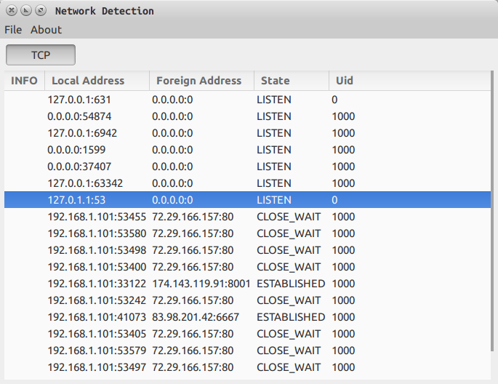
其中状态一栏中的字段意思和netstat命令的输出一致。下面简单介绍几个
- LISTEN：表示该端口是一个被动接受链接的端口，正处于监听状态。
- CLOSE_WAIT：表示该链接已经关闭，现在处于关闭后的等待状态
- ESTABLISHED：链接已经建立，可以正常收发数据

显示链接的详细信息
双击链接列表中的一个条，可以在一个新窗口中查看更多关于该链接的信息。包括收发队列长度，以及创建该链接的用户信息。
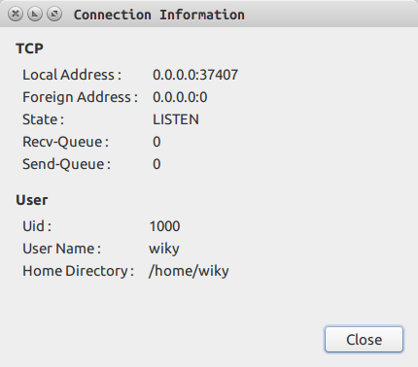

一般情况下，收发队列都是0。

检测SYN攻击并提示用户
在yd程序启动时，会在后台启动一个线程来执行SYN攻击的检测。这个过程用户是不可见的，除非检测到攻击。一旦检测到系统的某个端口遭到了SYN攻击，就会在界面上用红色表示该链接。
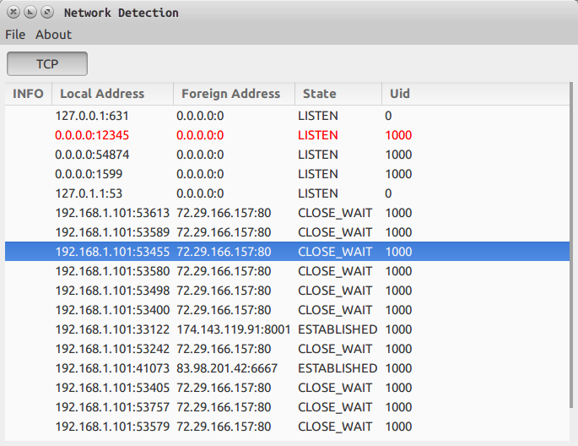
同时使用系统的提示给用户发出警告。
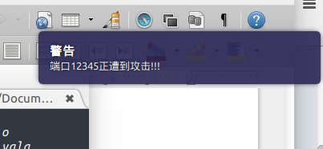

程序启动
yd需要通过抓取数据包来分析当前系统是否受到攻击，而抓取数据包需要用到超级用户权限。因此如果用户没有以超级用户权限运行yd时，会提示用户输入密码提升权限。
